ИНСТРУКЦИЯ

О ПОРЯДКЕ ОБСЛУЖИВАНИЯ ДЕРЖАТЕЛЕЙ БАНКОВСКИХ ПЛАТЕЖНЫХ КАРТОЧЕК

VISA, MasterCard, БЕЛКАРТ, Мир

В Организациях ТОРГОВЛИ И СЕРВИСА ПРИ РАБОТЕ НА ТЕРМИНАЛЕ МАРКИ AZUR

Операции с использованием банковских ПЛАТЕЖНЫХ карточек

* Карточка должна быть предъявлена только ее держателем!

Проверьте подлинность предъявленной к оплате карточки: срок действия, наличие внешних повреждений (изгиб, порез, прокол и т.п.), наличие подписи держателя на оборотной стороне карточки (обязательно должна быть)
Карточка VISA:  Лицевая сторона:  1) логотип VISA может находиться в любом углу карточки, в некоторых случаях может находиться и на оборотной стороне карточки ;  2) допускается размещение голограммы в виде голубя на лицевой и на оборотной стороне карточки;  3) имя и фамилия держателя карточки (для персонализированных карточек) может отображаться как на лицевой, так и на оборотной стороне карточки;  4) информация о номере карточки; сроке действия карточки может отображаться на лицевой или на оборотной стороне; может быть эмбоссирована или нанесена методом индент-печати, включает до 16 цифр и начинается с цифры «4» Номер карточки должен совпадать с номером, который отображается на терминале. На карточках может быть указана часть номера карточки;  5) размещение реквизитов карточки допускается как с лицевой, так и с оборотной стороны карточки с вертикальной либо с горизонтальной ориентацией фонового изображения;  5) микрочип на лицевой стороне карточки (для карточек с чипами);  6) логотип бесконтактной карточки payWave для бесконтактных карточек.  Оборотная сторона:  1) магнитная полоса (без следов механического или теплового воздействия, должна быть стандартного цвета, либо любого другого цвета;  2) 3-значный код безопасности (CVV2) указан в поле для подписи, на белом поле справа от  поля для подписи или напечатан на основном фоне карточки  3) панель для образца подписи может отображаться или не отображаться на карточке. | Карточка MasterCard:  Лицевая сторона:  1) эмблема MasterCard – два круга красного (слева) и оранжевого (справа) цветов;  2) реквизиты банка и эмблема MasterCard могут располагаться вертикально;  4) информация о номере карточки, сроке действия карточки может отображаться на лицевой или на оборотной стороне; может быть эмбоссирована или нанесена методом индент-печати, включает до 16 цифр и начинается с цифры «5» Номер карточки должен совпадать с номером, который отображается на терминале. На карточках может быть указана часть номера карточки;  3) микрочип (для карточек с чипами);  4) логотип бесконтактной карточки PayPass для бесконтактных карточек;  5) голограмма необязательна  Оборотная сторона:  1) магнитная полоса (без следов механического или теплового воздействия);  2) 3-значный код безопасности  код (CVV2) указан в поле для подписи, на белом поле справа от  поля для подписи или напечатан на основном фоне карточки;  3) панель для образца подписи может отображаться или не отображаться на карточке. | Карточки БЕЛКАРТ:  Лицевая сторона:  1) стилизованное изображение в виде цветка с синими лепестками и восьмиконечной звездой в центре:  С 01.07.2023г:  2) товарный знак размещается в правом нижнем углу;  2) наименование банка-эмитента;  3) идентификационный номер карточки (номер карточки начинается на 9 и состоит из 16 цифр по 4 в группе, разделенные пробелами. По усмотрению банка-эмитента данный реквизит может быть нанесен на оборотной стороне карточки БЕЛКАРТ. Допускается размещение только с одной стороны карточки: на лицевой стороне или на оборотной стороне);  4) идентификационный номер банка-эмитента (8 цифр, назначенных банку-эмитенту для его идентификации в качестве эмитента. Дополнительный реквизит. Наносится по усмотрению банка-эмитента);  5) срок действия карточки (Надпись на русском или белорусском языке: «Срок действия» / «Тэрмін дзеяння» Формат срока действия карточки «ММ/ГГ». По усмотрению банка-эмитента данный реквизит может быть нанесен на оборотной стороне карточки БЕЛКАРТ. Допускается размещение только с одной стороны карточки: на лицевой стороне или на оборотной стороне);  6) имя и фамилия держателя (наименование организации) – для персонализированных карточек;  7) опционально на лицевую сторону карточки могут быть нанесены логотипы и наименования партнеров банка-эмитента по кобрендинговым программам;  8) знак бесконтактного интерфейса (Знак). Размещается на бесконтактных карточках БЕЛКАРТ;  9) микропроцессор (для карточек с микропроцессорами).  Оборотная сторона:  Обязательные реквизиты:  1) магнитная полоса;  2) панель для образца подписи может отображаться или не отображаться на карточке;  3) трехзначный код проверки подлинности карточки БЕЛКАРТ (КПП2). Наносится при персонализации карточки БЕЛКАРТ;  4) памятка клиенту;  5) информация о банке-эмитенте (фирменное наименование банка-эмитента, контактная информация);  6) сведения о предприятии-изготовителе заготовки карточки. | Карточка Мир:  Лицевая сторона:  1) логотип зеленого цвета с элементом лепестка голубого градиента в некоторых случаях может находиться и на оборотной стороне карточки;  2) имя и фамилия держателя карточки (для персонализированных карточек) может отображаться как на лицевой, так и на оборотной стороне карточки;  3) микрочип (для карточек с чипами;  4) информация о номере карточки, сроке действия карточки может отображаться на лицевой или на оборотной стороне карточки, На карточках может быть указана часть номера карточки. Номер карточки должен совпадать с номером, который отображается на терминале. На карточках может быть указана часть номера карточки;  6) номер карточки состоит из 16 цифр по 4 в группе, разделенные пробелами и начинается на 2. По усмотрению банка-эмитента данный реквизит может быть нанесен на оборотной стороне карточки;  7) на голограмме карточки изображён логотип НСПК (Национальная система платёжных карт), через который можно видеть части земного глобуса, надпись МИР, MIR и символ российского рубля.  Оборотная сторона:  1) магнитная полоса;  2) панель для образца подписи может отображаться или не отображаться на карточке;  3) трехзначный код проверки подлинности карточки ППК2;  4) информация о банке-эмитенте (фирменное наименование банка-эмитента, контактная информация);  5) логотип бесконтактной карточки Mir Pay для бесконтактных карточек.

Неперсонализированная карточка – карточка без указания на лицевой стороне имени и фамилии Держателя Карточки. Данная карточка обладает всеми функциями обычной карточки и принимается к обслуживанию на общих условиях.
Если подлинность карточки не вызывает сомнения, переходите к выполнению операции «ОПЛАТА», в противном случае свяжитесь с сотрудником банка для разъяснения сомнений.
Прием платежей возможно осуществлять посредством мобильного устройства (смартфон/планшет, часы и т.д.) (Далее – NFC), на котором установлено программное приложение, являющееся аналогом Карточки. Технология бесконтактной оплаты при помощи мобильного телефона позволяет совершить платеж одним касанием к терминалу с функцией бесконтактной оплаты.

- НАЧАЛО РАБОТЫ

Перед началом работы необходимо проверить поверхность терминального оборудования для обнаружения признаков взлома (например, прикрепленных к терминальному оборудованию чужеродных предметов) или подмены (например, путем проверки серийного номера или других характеристик терминального оборудования, чтобы убедиться, что терминальное оборудование не было заменено на мошенническое). Признаком того, что терминальное оборудование было взломано, может служить наличие подозрительных насадок или кабелей, подключенных к терминальному оборудованию, отсутствующие или измененные защитные наклейки (пломбы), поврежденный или перекрашенный корпус, изменение серийного номера или иных внешних обозначений.

- Запрещено устанавливать терминал на неустойчивую поверхность или край поверхности.
- Запрещено устанавливать терминал в непосредственной близости от устройств, имеющих сильное электромагнитное излучение, а также в местах с повышенной температурой, запыленностью и влажностью. Не подвергайте терминал воздействию прямых солнечных лучей или источников тепла, например, обогревателей.
- Необходимо обеспечить свободный доступ к розетке, к которой подключен терминал.
- Подключать терминал таким образом, чтобы исключить возможность задевания терминала или соединительных кабелей обслуживающим персоналом или клиентами.
- Рекомендуется устанавливать терминал в местах исключающих свободный доступ посторонних лиц.
- Запрещено оставлять терминал без присмотра.
- Клиент обязан содержать оборудование в чистоте, не допускать попадания во внутрь терминала насекомых или иных посторонних предметов.
- Бережно относиться к оборудованию: не бросать и не заливать терминал жидкостями.

После подключения и проверки терминала оператором, устройство находится в режиме готовности проведения операции (рабочий режим). Терминал (ПИН-пад терминала) должен быть расположен таким образом, чтобы исключить возможность видео/фотофиксации ввода ПИН-кода клиентом.
ВНИМАНИЕ! Данный терминал оснащён сенсорным экраном. Пункты меню на экране можно выбирать с касания к экрану.
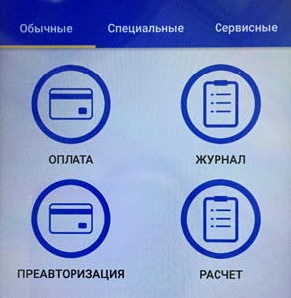 | Список доступных операций на дисплее терминала свидетельствует о том, что он готов к работе.
2. ОПЛАТА
2.1 ОПЛАТА КАРТОЧКОЙ С МАГНИТНОЙ ПОЛОСОЙ
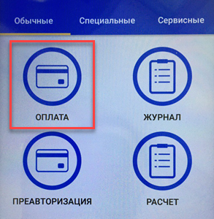 | В режиме готовности выбрать операцию «Оплата».
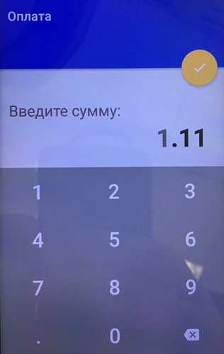 | Далее необходимо ввести сумму оплаты.  Для ввода копеек необходимо нажать «.» на экранной клавиатуре.  Например, для ввода 1 рубля 11 копеек необходимо нажать «1», «.» и «11».
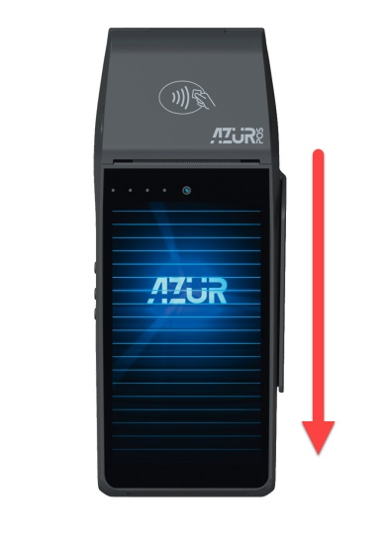 | Проведите карточку через считыватель для карт с магнитной полосой. Карточку необходимо ориентировать согласно указаниям на корпусе терминала (магнитная полоса должна располагаться снизу, с левой стороны).  ВНИМАНИЕ! Процедура использования карточек с чипом и бесконтактных карточек описана данной инструкцией в Разделах 2.2 и 2.3 соответственно.  В случае появления сообщения «ОШИБКА ЧТЕНИЯ КАРТЫ»:  - Повторите операцию чтения карточки;  - В случае повторения сообщения необходимо убедиться в исправности терминала путем считывания других карточек, возможно, предоставленная клиентом карточка повреждена;  - Если терминал не считывает данные других карточек - необходимо обратиться в техническую службу для проведения профилактических работ.
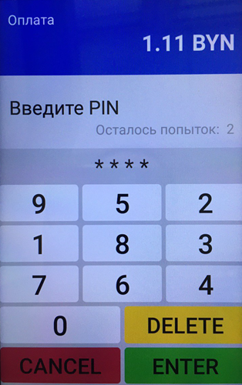 | Если терминал выдал сообщение «Введите PIN», клиент должен ввести PIN-код на экранной клавиатуре терминала, после чего нажать зелёную кнопку «ENTER».  Если был введен неправильный PIN-КОД, его можно удалить, используя жёлтую клавишу «DELETE».
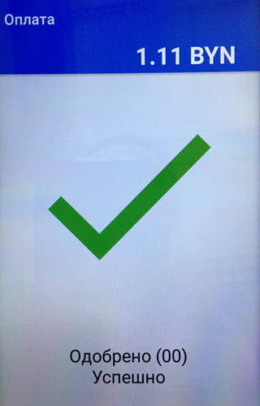 | Сообщение на экране «ОДОБРЕНО» свидетельствует о том, что терминал успешно провел сеанс связи с банком и получил разрешение на списание денежных средств.
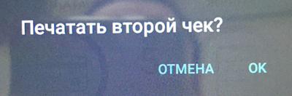 | После успешного завершения операции терминал печатает один карт-чек (для КЛИЕНТА) и спрашивает, нужно ли печатать второй (для БАНКА). Для печати 2-го чека необходимо нажать «ОК».  Если транзакция отклонена, то на экране выводится сообщение о причине ее отклонения. В данном случае терминал распечатывает только один чек для КЛИЕНТА.  На чеке успешно проведенной транзакции, должно быть напечатано «ОДОБРЕНО».

2.2 ОПЛАТА КАРТОЧКОЙ С ЧИПОМ

Чиповая карточка сохраняет ВСЕ признаки подлинности банковских карточек с магнитной полосой, но при этом на лицевой стороне поверхности карточки слева имеется металлический чип.
Форма чипа: прямоугольник, овал, квадрат, круг.
Цвет чипа: желтый, серый, белый металл.

ПРИОРИТЕТ В ПРОВЕДЕНИИ ОПЕРАЦИИ ПРИНАДЛЕЖИТ ЧИПУ!
Порядок выполнения транзакции по чиповой карточке:
 |  | В режиме готовности выбрать операцию «Оплата».
Далее необходимо ввести сумму оплаты.
Для ввода копеек необходимо нажать «.» на экранной клавиатуре.
Например, для ввода 1 рубля 11 копеек необходимо нажать «1», «.» и «11».
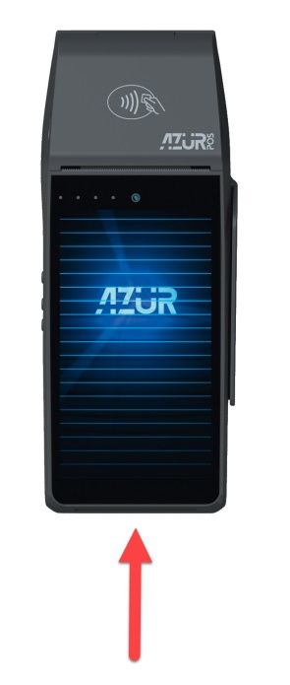 | Вставьте карточку контактной площадкой вверх до упора в чип - ридер терминала.
Далее выполняется операция оплаты согласно Разделу 2.1 - «ОПЛАТА МАГНИТНОЙ КАРТОЧКОЙ», описанному выше в настоящей инструкции.
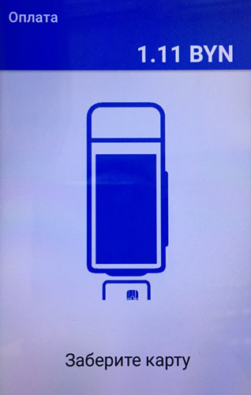 | ВНИМАНИЕ!  Вынимать чип-карту из терминала во время проведения операций запрещено!!!  Только после появления сообщения «Заберите карту», на экране терминала, можно вынимать карточку и отдавать ее держателю карты!

2.3 ОПЛАТА БЕСКОНТАКТНОЙ КАРТОЧКОЙ

Порядок выполнения транзакции по бесконтактной карточке:
 | В режиме готовности выбрать операцию «Оплата».
Далее необходимо ввести сумму оплаты.
Для ввода копеек необходимо нажать «.» на экранной клавиатуре.
Например, для ввода 1 рубля 11 копеек необходимо нажать «1», «.» и «11».
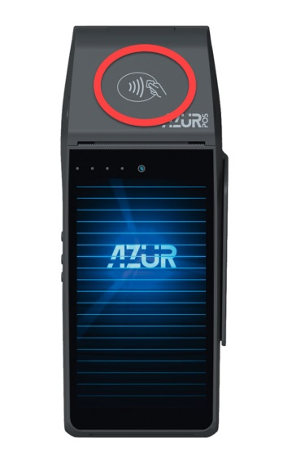 | Далее необходимо приложить бесконтактную карточку или мобильное устройство к верхней части терминала с логотипом бесконтактных платежей.
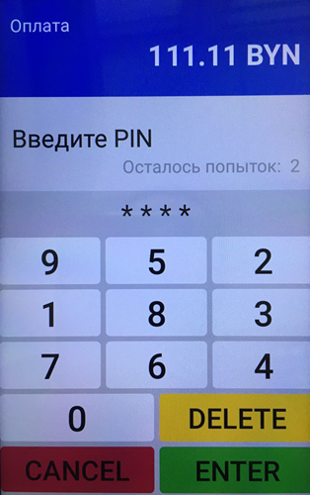 | При проведении операции «ОПЛАТА» на сумму свыше 120 рублей по картам Visa, 100 рублей по картам MasterCard, 80 рублей по картам Белкарт и Мир операция производится только с введением PIN-кода.  Клиент должен ввести PIN-код на клавиатуре терминала, после чего нажать зелёную кнопку «ENTER».  Если был введен неправильный PIN-код, удалить, используя желтую клавишу «DELETE».
Далее выполняется операция оплаты согласно Разделу 2.1 - «ОПЛАТА МАГНИТНОЙ КАРТОЧКОЙ», описанному выше в настоящей инструкции.
3. ПРЕАВТОРИЗАЦИЯ
Операция «Преавторизация» предназначена только для проведения блокировки суммы на счете держателя карточки. Денежные средства при этом не списываются со счета. Блокировка суммы происходит на срок от 10 дней и более, в зависимости от условий банка-эмитента карточки.
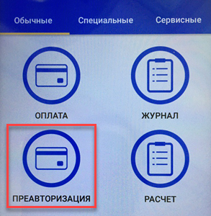 | В режиме ожидания нажать кнопку «ПРЕАВТОРИЗАЦИЯ».
Далее необходимо ввести сумму оплаты.
Для ввода копеек необходимо нажать «.» на экранной клавиатуре.
Например, для ввода 1 рубля 11 копеек необходимо нажать «1», «.» и «11».

Далее вводится карточка и выполняются действия аналогичные операции оплаты согласно Разделу 2.1 - «ОПЛАТА МАГНИТНОЙ КАРТОЧКОЙ», описанному выше в настоящей инструкции.
ВНИМАНИЕ! Для расчёта с клиентом будет необходим номер чека.
Отмена преавторизации выполняется в соответствии с указаниями в разделе 5 данной инструкции.
4. РАСЧЁТ
Операция «РАСЧЕТ» предназначена для проведения окончательного расчета за товар и/или оказанную услугу. С помощью этой операции происходит списание необходимой к окончательному расчету суммы со счета держателя карточки. Производится данная операция через определенный период времени после проведения операции «ПРЕАВТОРИЗАЦИЯ», и таким образом завершается сделка с держателем карточки.
Окончательный расчет определяется в зависимости от срока, в течение которого держатель карточки пользовался услугой. Сумма к окончательному расчету может быть равной или меньше преавторизованной ранее суммы, либо быть больше ее, но не более чем на 15%.
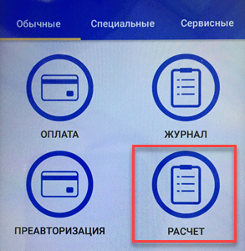 | В режиме ожидания нажать кнопку «РАСЧЁТ».
Введите сумму окончательного расчёта.
Для ввода копеек необходимо нажать «.» на экранной клавиатуре.
Например, для ввода 1 рубля 11 копеек необходимо нажать «1», «.» и «11».
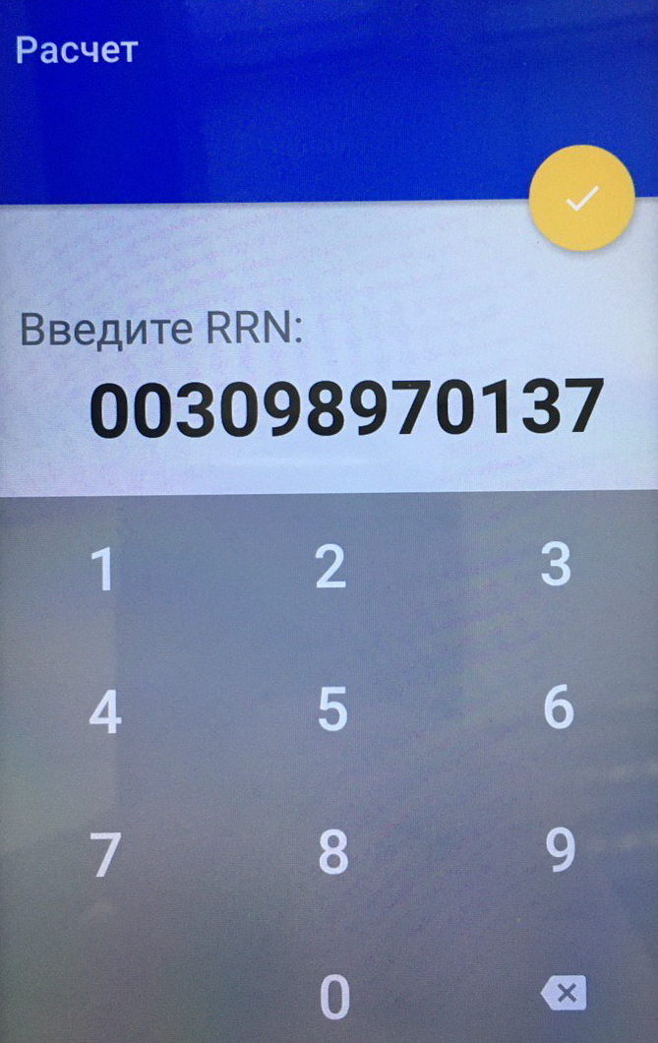 | На данном этапе необходимо ввести RRN и нажать круглую жёлтую кнопку с галочкой внутри.  RRN - номер ссылки на чеке, обозначенного как RRN (12 символов)
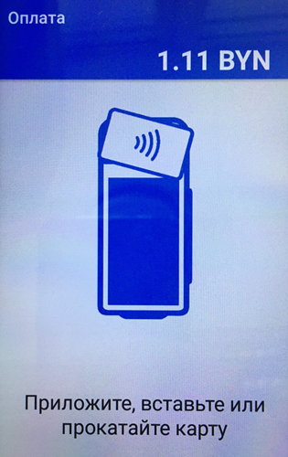 | На этом этапе необходимо ввести карточку одним из способов:  - провести карту через считыватель для карт с магнитной полосой  - вставить карточку с чипом в чип-ридер терминала  - приложить бесконтактную карточку к экрану терминала.
 | Сообщение на экране «ОДОБРЕНО» свидетельствует о том, что терминал успешно провел сеанс связи с банком и получил разрешение на проведение операции.
После успешного завершения операции терминал распечатывает один карт-чек (для КЛИЕНТА) и спрашивает, нужно ли печатать второй (для БАНКА). Для печати 2-го чека необходимо нажать «ОК».
(Если транзакция отклонена, то на экране выводится сообщение о причине ее отклонения. В данном случае терминал распечатывает один чек для КЛИЕНТА).
На чеке успешно проведенной транзакции - «ОДОБРЕНО».
5. ОТМЕНА ОПЕРАЦИИ
«ОТМЕНА» необходима для полной отмены операций, которые находятся в текущем пакете транзакций – т.е. до отправки данных через операцию «СВЕРКА». Доступ к отменяемой операции производится с использованием номера чека.
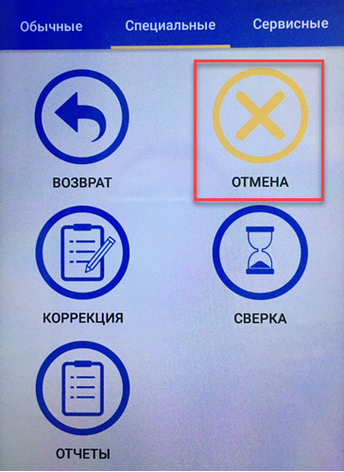 | В режиме готовности перейти на вкладку «Специальные» и выбрать операцию «ОТМЕНА».
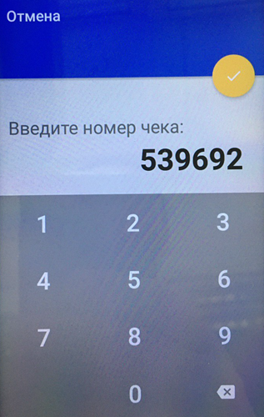 | Введите номер чека операции, которую необходимо отменить.  Номер чека может вводиться полностью или частично, к примеру [0001] или просто [1…].  После ввода номера чека нажмите круглую жёлтую клавишу с галочкой внутри.

На этом этапе необходимо ввести карточку одним из способов:

- провести карточку через считыватель для карт с магнитной полосой

- вставить карточку с чипом в чип-ридер терминала

- приложить бесконтактную карточку к экрану терминала.
 | Сообщение на экране «ОДОБРЕНО» свидетельствует о том, что терминал успешно провел сеанс связи с банком и получил разрешение на проведение транзакции.
После успешного завершения операции терминал распечатывает один карт-чек (для КЛИЕНТА) и спрашивает, нужно ли печатать второй (для БАНКА). Для печати 2-го чека необходимо нажать «ОК».
На чеке успешно проведенной транзакции, должно быть распечатано «ОДОБРЕНО».
Оба чека должен подписать кассир. Чек «для КЛИЕНТА» необходимо отдать клиенту.
Для частичной отмены оплаченной суммы нужно использовать операцию «ВОЗВРАТ» (см. Раздел 6).

6. ВОЗВРАТ

Операция «ВОЗВРАТ» необходима для отмены/корректировки операций, находящихся как в пакете транзакций, который уже был отправлен в банк (выполняется после отправки данных – «СВЕРКА ИТОГОВ»), так и в текущем пакете транзакций (до «СВЕРКИ ИТОГОВ»).
Идентификация отменяемой/корректируемой операции производится с использованием номера ссылки на чеке, обозначенного как RRN (12 символов), эту информацию можно посмотреть на оригинальном чеке той операции, которую необходимо отменить/скорректировать.
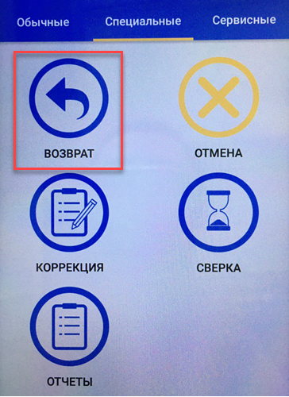 | В режиме готовности перейдите на вкладку «Специальные» и выберите операцию «ВОЗВРАТ».
 | Введите необходимую сумму возврата (полную сумму при возврате всей транзакции, либо часть исходной операции, если клиент возвращает не весь товар/воспользовался не всей услугой) и подтвердите её нажатием круглой жёлтой кнопкой с галочкой внутри.
Введите номер ссылки (RRN) – двенадцатизначный номер операции, используя цифровые клавиши терминала, и нажмите круглую жёлтую кнопку с галочкой внутри.
Номер ссылки (RRN) указывается на карт-чеке той операции, по которой необходимо сделать операцию «ВОЗВРАТ».

На этом этапе необходимо ввести карточку одним из способов:

- провести карточку через считыватель для карт с магнитной полосой

- вставить карточку с чипом в чип-ридер терминала

- приложить бесконтактную карточку к экрану терминала.
 | Сообщение на экране «ОДОБРЕНО» свидетельствует о том, что терминал успешно провел сеанс связи с банком и получил разрешение на проведение транзакции.
После успешного завершения операции терминал распечатывает один карт-чек (для КЛИЕНТА) и спрашивает, нужно ли печатать второй (для БАНКА). Для печати 2-го чека необходимо нажать «ОК».
На чеке успешно проведенной транзакции, должно быть распечатано «ОДОБРЕНО».
Оба чека должен подписать кассир. Чек «для КЛИЕНТА» необходимо отдать клиенту.

7. СВЕРКА ИТОГОВ

Операция «СВЕРКА» выполняется при закрытии смены на терминале. Данную административную операцию необходимо выполнять в обязательном ежедневном порядке (время согласовать с бухгалтерией организации) в тот же день, когда на терминальном оборудовании совершались операции с использованием банковских карточек:
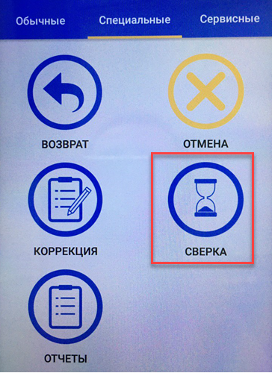 | В режиме готовности перейти на вкладку «Специальные», выбрать операцию «СВЕРКА» и нажать «ОК».  Терминал сканирует пакет транзакций и выполняет печать чека.  После завершения печати чека, перейдите на вкладку «Обычные» и терминал автоматически перейдет в режим готовности.

7.1 ОТЧЁТЫ

В случае необходимости получения отчёта по операциям нужно проделать следующее:

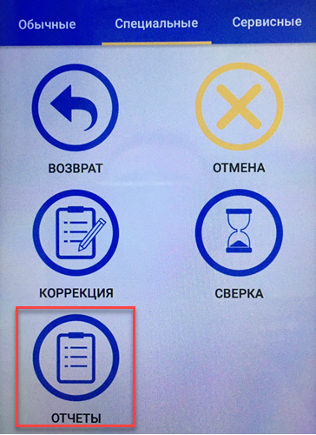 | В режиме ожидания перейти на вкладку «Специальные» и нажать кнопку «ОТЧЁТЫ».
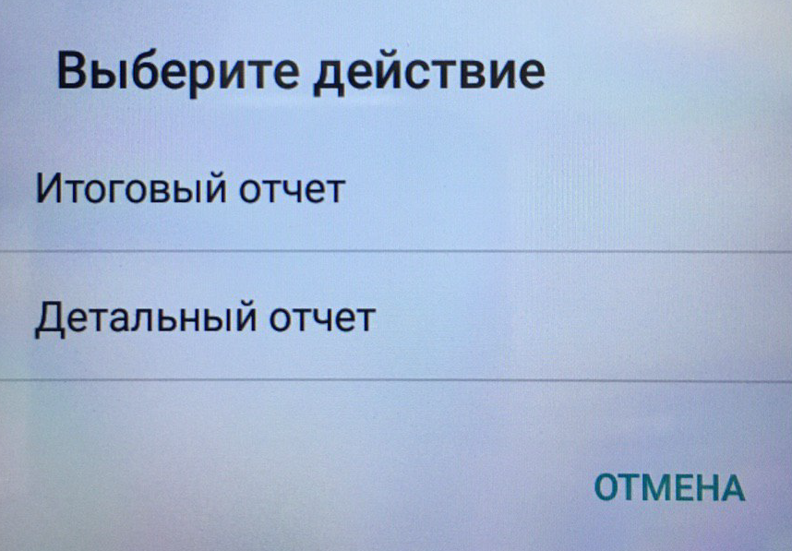 | Выберите тип отчёта: Итоговый либо Детальный.

8. ПЕЧАТЬ КОПИИ ЧЕКА

Если во время печати чека в принтере закончилась бумага, или чек был утерян, используется административная операция «ПЕЧАТЬ КОПИИ ЧЕКА». Копию чека можно сделать только по операциям совершённым до закрытия смены (Сверки).
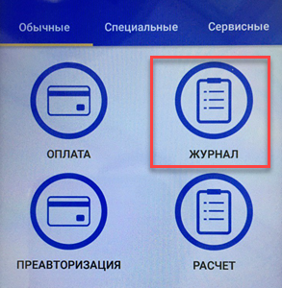 | В режиме готовности нажмите кнопку «ЖУРНАЛ».
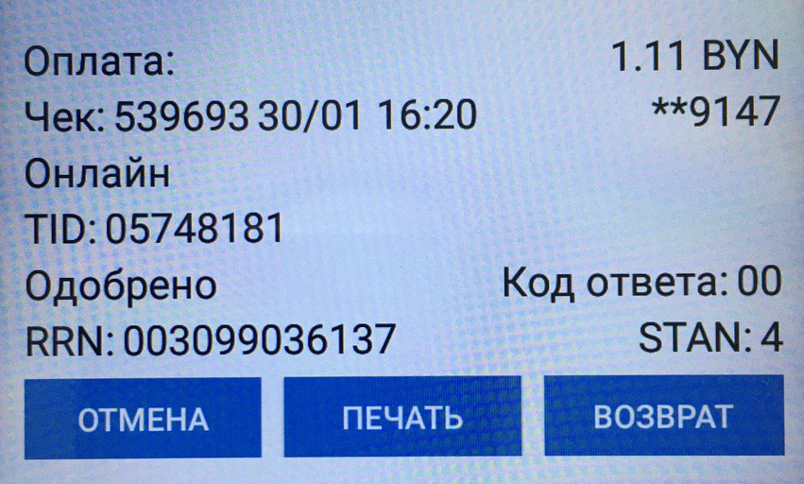 | Выберите требуемую операцию и нажмите кнопку «ПЕЧАТЬ».  Из этого же меню можно выполнить операции «ОТМЕНА» и «ВОЗВРАТ», нажав соответствующие кнопки.
На чеке будет указано, что это не оригинал, а именно КОПИЯ чека.

10. УСТАНОВКА БУМАГИ В ПРИНТЕР

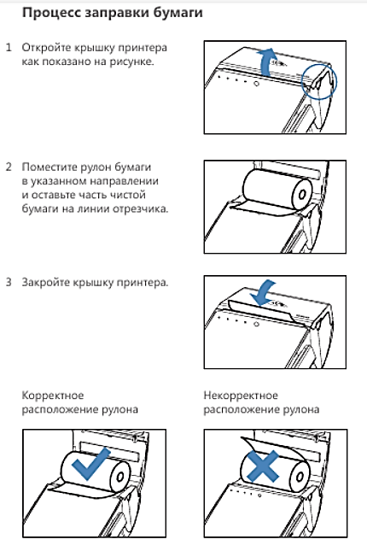

11. НЕШТАТНЫЕ СИТУАЦИИ (ОБРАТИТЬ ОСОБОЕ ВНИМАНИЕ!!!)

- Если при проведении операции «ОПЛАТА» данные с магнитной полосы не считываются, то предложите клиенту рассчитаться другой карточкой или наличными.
- Если при печати карт-чеков произошел сбой в подаче бумаги либо печать оказалась некачественной, необходимо распечатать копию карт-чека проводимой операции (п.8).
- Если при проведении любой операции терминалу не удалось установить сеанс связи с банком, необходимо полностью повторить операцию. В случае повторной ошибки связи прервать сделку, обязательно известить представителей службы технической поддержки ООО «БайТехСервис» по телефону (017) 219-84-42. Если на карт-чеке печатается сообщение «ОТКАЗАНО» по каким-либо причинам, указанным в карт-чеке ниже вместе с цифровым кодом, действовать в соответствии с полученными рекомендациями.
Возможные причины отклонения операции:
- карточка просрочена;
- недостаточно средств;
- эмитент недоступен;
- связывайтесь с эмитентом;
- сослаться на эмитента;
- транзакция запрещена для клиента;
- недействующий эмитент;
- неисправность в системе
- не оплачивать;
- утерянная карточка;
- карточку изъять;
- звоните в сервис;
- Если при проведении операции «ОПЛАТА» карточками VISA, MasterCard и Maestro иностранных банков получено сообщение «ОТКАЗАНО», и в причинах указано:

КОД 04 «КАРТУ НЕ ОТДАВАТЬ»

КОД 07 «СПЕЦИАЛЬНОЕ УСЛОВИЕ»

КОД 41 «УТЕРЯННАЯ КАРТОЧКА»
КОД 43 «УКРАДЕННАЯ КАРТОЧКА»

то по возможности сотруднику ОТС карточку изъять, доставить ее в Банк по адресу: г. Минск, ул. В. Хоружей, 31а (тел. 8017 289-91-89).

12. ТЕХНИЧЕСКОЕ ОБСЛУЖИВАНИЕ ТЕРМИНАЛЬНОГО ОБОРУДОВАНИЯ
При проведении технического обслуживания терминального оборудования ОТС должна соблюдать следующие требования:
• установить личность лиц, выдающих себя за ремонтников или специалистов техобслуживания, перед предоставлением им доступа для внесения изменений или устранения проблем с терминальным оборудованием;
• не позволять устанавливать, заменять и возвращать терминальное оборудование без такой проверки;
• обращать внимание на подозрительное поведение вблизи терминального оборудования (например, попытки посторонних лиц отключить или открыть терминальное оборудование);
• ОТС должна сообщать в банк о признаках взлома или подмены терминального оборудования по телефону (017) 219-84-42 или 8017 289-91-87.

